МІНІСТЕРСТВО ОСВІТИ І НАУКИ УКРАЇНИ НАЦІОНАЛЬНОМУ УНІВЕРСИТЕТІ “ЛЬВІВСЬКА ПОЛІТЕХНІКА”

Кафедра систем штучного інтелекту

Лабораторна робота №4

з дисципліни

«Дискретна математика»

Виконав:

студент групи КН-115

Манчур І.З.

Викладач:

Мельникова Н.І.

Львів – 2019 р.

Варіант 4
Тема: Основні операції над графами. Знаходження остова мінімальної ваги за алгоритмом Пріма-Краскала.
Мета роботи: набуття практичних вмінь та навичок з використання алгоритмів Пріма і Краскала
№1. Розв'язати на графах наступні задачі:
- Виконати наступні операції над графами:
- знайти доповнення до першого графу,
- об’єднання графів,
- кільцеву суму G1 та G2 (G1+G2),
- розщепити вершину у другому графі,
- виділити підграф А, що складається з 3-х вершин в G1 і знайти стягнення А в G1 (G1\ A),
- добуток графів.

Граф 1: 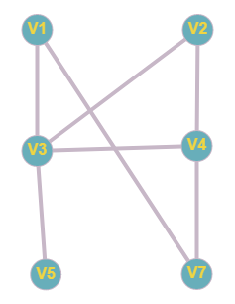Граф 2: 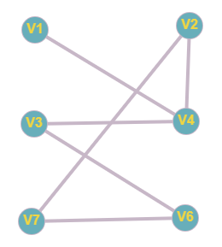

Доповнення
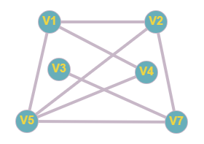

Об’єднання графів
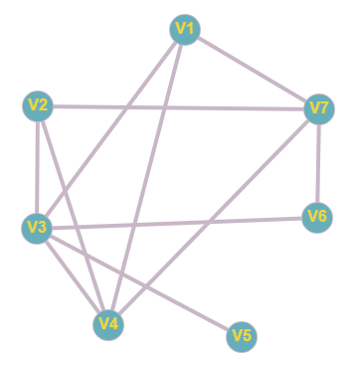

Кільцева сума:
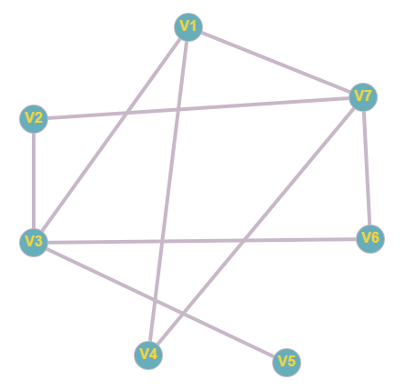

Розщеплення вершини 6 на 6 та 6(1) у другому графі
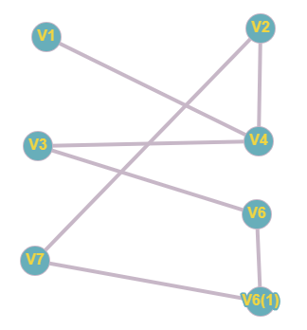

Виділення підграфа А

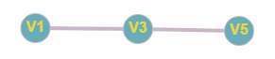

Граф із підграфом
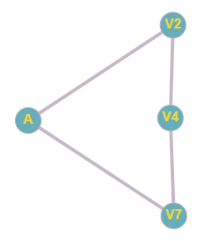

Граф G\A


Добуток графів
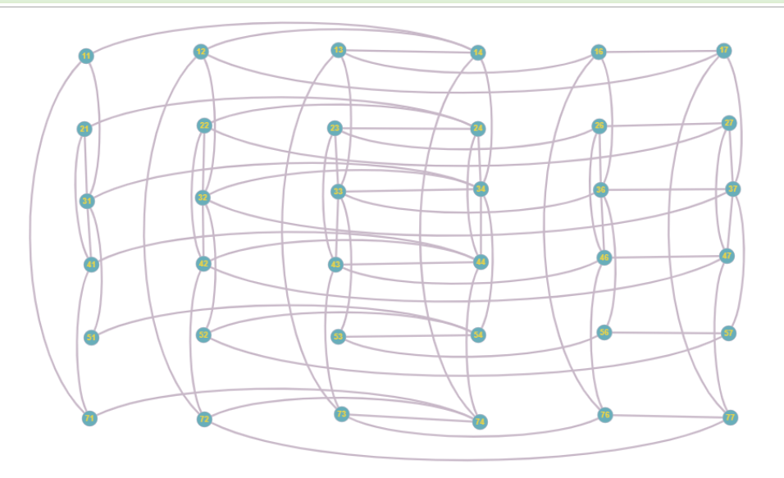

№2. Знайти таблицю суміжності та діаметр графа.

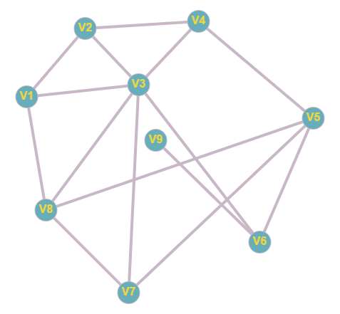
Таблиця суміжності:
0 | 1 | 1 | 0 | 0 | 0 | 0 | 1 | 0
1 | 0 | 1 | 1 | 0 | 0 | 0 | 0 | 0
1 | 1 | 0 | 1 | 0 | 1 | 1 | 1 | 0
0 | 1 | 1 | 0 | 1 | 0 | 0 | 0 | 0
0 | 0 | 0 | 1 | 0 | 1 | 1 | 1 | 0
0 | 0 | 1 | 0 | 1 | 0 | 0 | 0 | 1
0 | 0 | 1 | 0 | 1 | 0 | 0 | 1 | 0
1 | 0 | 1 | 0 | 1 | 0 | 1 | 0 | 0
0 | 0 | 0 | 0 | 0 | 1 | 0 | 0 | 0

Діаметр графа: 3 (V9 , V6 , V3 , V1)

- Знайти двома методами (Краскала і Прима) мінімальне остове дерево графа.
Варіант 4:
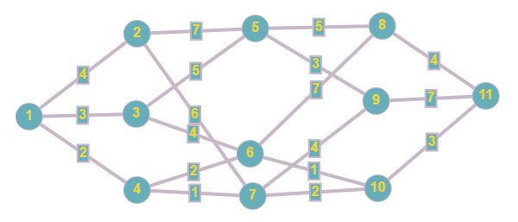
Знаходження методом Прима (число на ребрах – номер кроку):
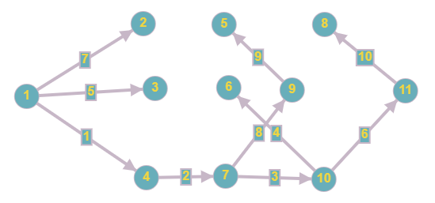
Знаходження методом Краскала (число на ребрах – номер кроку):
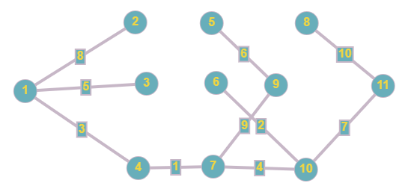
№2:
За алгоритмом Краскала знайти мінімальне остове дерево графа. Етапи розв'язання задачі виводити на екран. Протестувати розроблену програму на наступному графі:
